Отчет по проведению недели открытых дверей
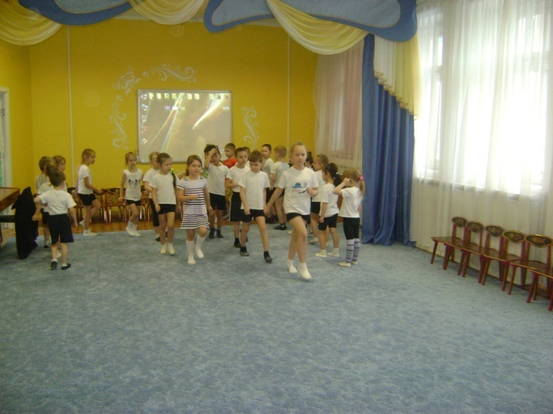
с 10.02.2015 по 13.02.2015
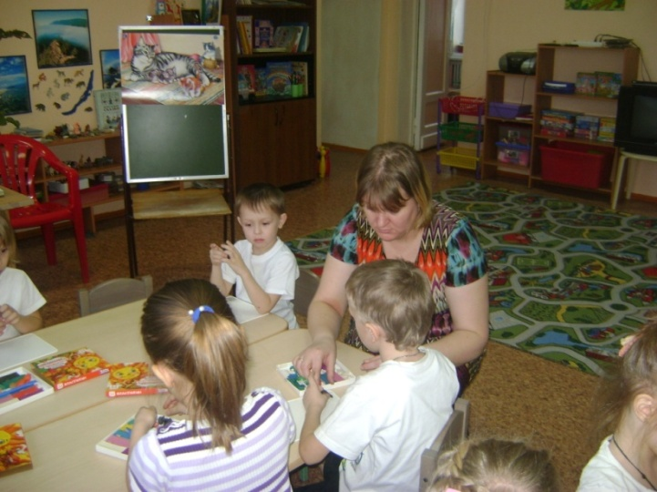
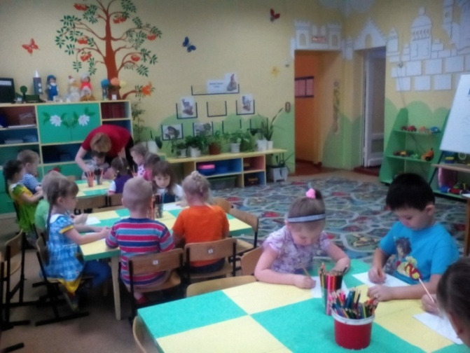
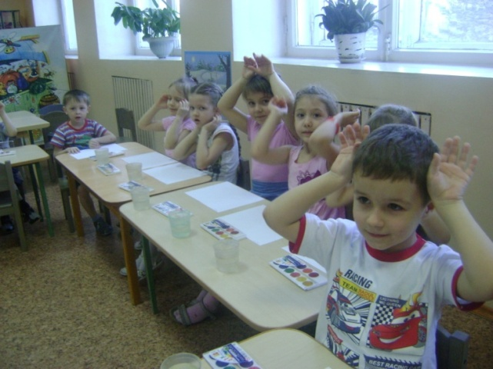
В нашем детском саду с 10 по 13 февраля прошла неделя открытых дверей. В рамках нее прошли открытые занятия в разных группах: НОД художественное творчество. Лепка «Кто сказал Мяу!» в старшей группе № 7 (воспитатель Мельникова С.В.) ; Познание ФЭМП «Незнайка в стране Математики» в разновозрастной группе № 5 (воспитатель Красикова О.Г.); НОД Художественное творчество. Рисование с элементами нетрадиционных техник «Салютики» в средней группе № 8 (воспитатель Федореева О.П.); Музыкальное занятие «Мы играем, танцуем, поем!» в подготовительной группе №6 (муз. руководитель Климова Л.М.); НОД художественное творчество. Рисование «Мое любимое животное» в старшей группе № 7 (воспитатель Емельянова А.В.); НОД художественное творчество «Курица с цыплятами» в разновозрастной группе для детей с ТНР № 10 (воспитатель Зыбина О.В.); НОД познание. ФЭМП «В стране геометрических фигур» в подготовительной группе № 6 (воспитатель Юзюк О.А.); НОД Конструирование из бумаги «Валентинка в разновозрастной группе для детей с ЗПР № 9 (воспитатель Пироговская Н.Г.); Физкультурное занятие «Путешествие в страну Неболейку» в разновозрастной группе для детей с ТНР №10 (инструктор по физической культуре).
Воспитатели делились своим опытом по работе с детьми, показывали достижения своей группы. Присутствовавшие родители остались довольны, оставили положительные отзывы о мероприятиях.

